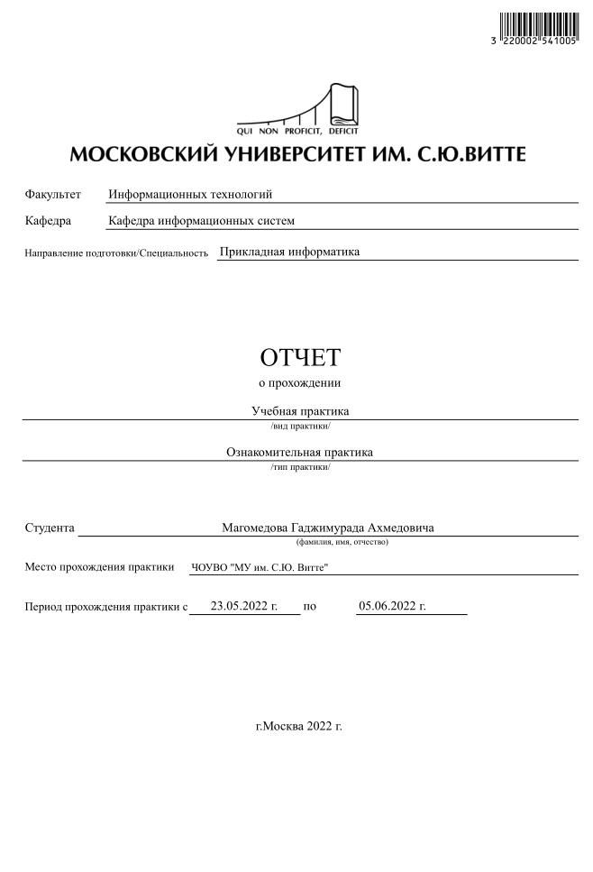

**Содержание**

[Введение 4](#_Toc104247456)

[Основная часть 6](#_Toc104247457)

[1 выбор платформы и данных 6](#_Toc104247458)

[1.1 Выбор платформы для разработки и необходимых библиотек 6](#_Toc104247459)

[1.1.1 Обоснование выбора платформы интерпретатора языка Python 6](#_Toc104247460)

[1.1.2 Выбор библиотек для написания игры 6](#_Toc104247461)

[1.2 Общая концепция игрового мира, игровой процесс, цель и способы её достижения 7](#_Toc104247462)

[1.3 Формирование проектной команды и распределение обязанностей 7](#_Toc104247463)

[1.4 Формирование основных объектов игрового окружения 8](#_Toc104247464)

[1.5 Формирование дополнительных объектов игрового окружения 9](#_Toc104247465)

[1.6 Формирование взаимодействия игрока с объектами игрового мира 9](#_Toc104247466)

[1.3 Формирование принципов хранения данных об объектах игрового мира 11](#_Toc104247467)

[1.7 Создание игровых объектов, которыми управляет игрок 12](#_Toc104247468)

[1.8 Алгоритмы и методы управления объектами, которыми управляет игрок 13](#_Toc104247469)

[1.4 Выводы по разделу 15](#_Toc104247470)

[2 ВИЗУАЛИЗАЦИЯ 19](#_Toc104247471)

[2.1 Визуализация объектов игрового окружения 19](#_Toc104247472)

[2.2 Визуализация объектов, управляемых игроком 20](#_Toc104247473)

[2.3 Визуализация объектов, препядствующих достижению игровых целей 22](#_Toc104247474)

[2.4 Разработка интерфейсной части 23](#_Toc104247475)

[2.5 Вывод по разделу 26](#_Toc104247476)

[3 Тестирование игры 29](#_Toc104247477)

[3.1 Запуск игры и проверка на различные ошибки 29](#_Toc104247478)

[3.2 Выявление ошибок и багов 29](#_Toc104247479)

[3.3 Устранение их путем исправления кода 30](#_Toc104247480)

[3.4 Проверка игры и ее прохождение 30](#_Toc104247481)

[3.5 Выводы по разделу 31](#_Toc104247482)

[Заключение 33](#_Toc104247483)

[Список использованной литературы 35](#_Toc104247484)

[Приложение 37](#_Toc104247485)

[Изображения всех объектов «tile» для загрузки мира 37](#_Toc104247486)

**Введение**

Учебная практика (ознакомительная практика) относится к разделу Б2.О.01 блока «Практики» базового учебного плана основной профессиональной образовательной программы по направлению подготовки 09.03.03 Прикладная информатика и является видом учебной деятельности, направленной на ознакомление, формирование, закрепление, развитие практических навыков и компетенции в процессе выполнения определенных видов работ, связанных с будущей профессиональной деятельностью. Учебная практика проходила в Московском университете им. С.Ю. Витте (далее - Университете) на кафедре инфомрационных систем

**Цель:** приобретение студентами первичных профессиональных навыков, практического опыта, закрепление, систематизация и расширение теоретических знаний по дисциплинам учебного плана.

**Задачи:**

* Закрепление приобретенных теоретических знаний.
* Приобретение навыков научного поиска и практической работы с информационными источниками данных.
* Овладение практическими методиками формирования цели и задач для работы над групповым проектом, управления познавательной деятельностью.
* Приобретение практических навыков участия в командной работе, в групповых проектах, распределения ролей в условиях командного взаимодействия
* Приобретение практических навыков использования иностранного языка при анализе зарубежных информационных Интернет источников.
* Приобретение навыков использования современных информационных технологий и программных средств для решения алгоритмических задач создания виртуальных миров.
* Приобретение навыков инсталлирования программного обеспечения.
* Формирование практических навыков по основам алгоритмизации вычислительных процессов и программированию решения задач обработки моделей поведения объектов виртуального мира, их отладке и тестирования на выбранной языковой платформе.
* Получение навыков экспериментального исследования объектов, управляемых игроком и практического решения информационных задач по визуализации данных.
* Получения навыков проведения расчетов геометрии.
* Получение навыков самостоятельной работы.
* Получение навыков подготовки отчетной документации

Источниками информации явились открытые информационные базы, информационно-справочные документы, интернет-ресурсы, учебно-методические материалы, размещенные в Электронном Университете.

# Основная часть

# выбор платформы и данных

## 1.1 Выбор платформы для разработки и необходимых библиотек

### Обоснование выбора платформы Unity

В качестве платформы для разработки выбор упал на движок Unity. Преимущество этого движка стали:

* Не требует особых знаний для разработки
* Бесплатный доступ
* Интуитивно понятный интерфейс
* Возможность расставлять объекты в реальном времени и тестировать
* Наличие огромной библиотеки ассетов и плагинов
* Легок в освоении
* Низкий порог входа в разработку игры
* Работа на отдельных окнах

### Выбор библиотек для написания игры

## Общая концепция игрового мира, игровой процесс, цель и способы её достижения

В основу концепции игры легла сюжетная игра «новела», сюжетняя линия которого предусматривает прохождение игры за счет сделанного выбора, которая формирует определнный исход– ххххххх ххх ххххххх ххххххх хххх ххххх ххххххх ххххххххх хххххх ххххххх. Ххххх хххх хх хх х хххх ххххххх хххххххх хххххх хххххх ххххх хххххх хххххх хххххх. Ххх ххх ххххххх ххххххх хххх ххххх ххххххх ххххххххх хххххх ххххххх. Ххххх хххх хх хх х хххх. Ххх хххх хххххххх ххххххх хххххх ххх ххххх ххх. Ххх ххх ххххххх ххххххх хххх ххххх ххххххх ххххххххх хххххх ххххххх. Ххххх хххх хх хх х хххх ххххххх хххххххх хххххх хххххх ххххх хххххх хххххх хххххх

## Формирование проектной команды и распределение обязанностей

Согласно индивидуальному заданию, постановка задачи включает распределение по выполняемому функционалу хххх хх хх х хххх ххххххх хххххххх хххххх хххххх ххххх хххххх хххххх хххххх. Ххх ххх ххххххх ххххххх хххх ххххх ххххххх ххххххххх хххххх ххххххх. Ххххх хххх хх хх х хххх. Ххх хххх хххххххх ххххххх хххххх ххх ххххх ххх. Ххх ххх ххххххх ххххххх хххх ххххх ххххххх ххххххххх хххххх ххххххх.

Таблица 1.1

Состав и функционал проектной группы разработчиков «GameDev»

|  |  |  |
| --- | --- | --- |
| ID | ФИО | Исходная постановка задачи / функционал |
| ХХХХХХ | **Магомедов Гаджимурад Ахмедович** | **Лидер проектной группы**  Создание базовой структуры игры.   Создание и реализация сюжетной линии  Поиск спрайтов  Реализация прграммного кода  Формирования выбора  Создания сценария игры по сюжетной линии  Тестирование. |
| ХХХХХХ | Иванов Иван Иванович1 |  |
| ХХХХХХ | Иванов Иван Иванович2 |  |
| ХХХХХХ | Иванов Иван Иванович3 |  |
| ХХХХХХ | Иванов Иван Иванович2 |  |
| ХХХХХХ | Иванов Иван Иванович4 |  |

## Формирование основных объектов игрового окружения

Основными объектами игрового окружения являются спрайты, на подобии фоновых анимированный вставок – GIF. А так же текст отображающий ход игры, спредусмотренный по сюжеты, и кнопкивыборадействия игроком

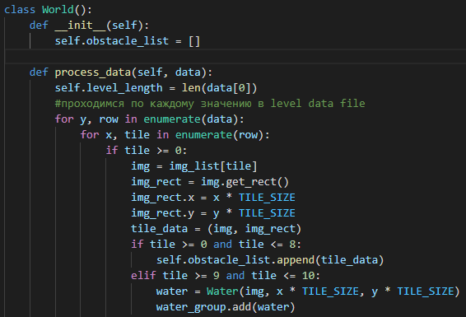

Рисунок 1 – Фрагмент программного кода класса World

## Формирование дополнительных объектов игрового окружения

Дополнительными объектами игрового окружения являются различные коробки, восполняющие колличество здоровья, патронов и гранат, которые может подбирать игрок. [ящики.png]

Данные об их расположении игра также получает из csvфайла.

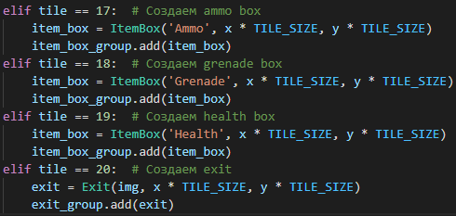

Рисунок 2 – Фрагмент программного кода хххххх хххххх

## Формирование взаимодействия игрока с объектами игрового мира

В игре игрок взаимодействует с игрой путем выбора за главного персонажа, тем самым формируя собственную сюжетную линию. Основным объектом с которым он будет взаимодействовать через интерфейс игры это кнопка выбора. хххх хххх хх хх х хххх ххххххх хххххххх хххххх хххххх ххххх хххххх хххххх хххххх. Ххх ххх ххххххх ххххххх хххх ххххх ххххххх ххххххххх хххххх ххххххх. Ххххх хххх хх хх х хххх. Ххх хххх хххххххх ххххххх хххххх ххх ххххх ххх. Ххх ххх ххххххх ххххххх хххх ххххх ххххххх ххххххххх хххххх ххххххх. Ххххх хххх хх хх х хххх ххххххх хххххххх хххххх хххххх ххххх хххххх хххххх хххххх. Ххх ххх ххххххх ххххххх хххх ххххх ххххххх ххххххххх хххххх ххххххх. Ххххх хххх хх хх х хххх. Ххх хххх хххххххх ххххххх хххххх ххх ххххх ххх. Ххх ххх ххххххх ххххххх хххх ххххх ххххххх ххххххххх хххххх ххххххх.

Взаимосдействие с коробками:

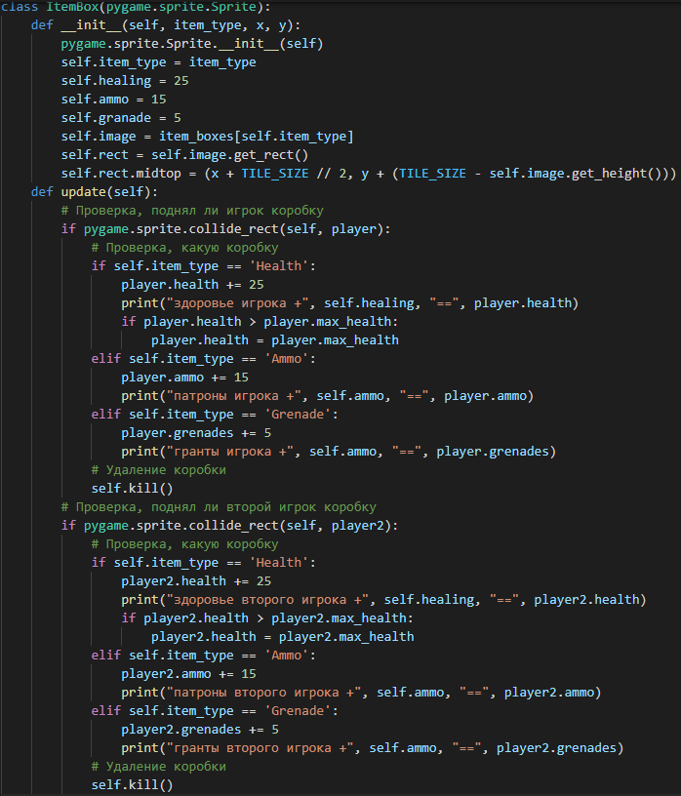

Рисунок Х – Фрагмент программного кода, показывающий хххххх хххххх

Взаимосдействие игроков с пулями[пуля.png]:

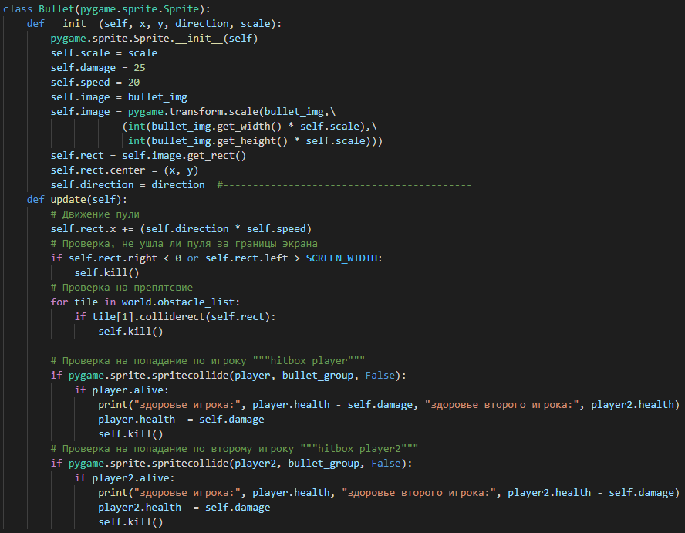

Рисунок Х – Фрагмент программного кода, показывающий хххххх хххххх

Взаимосдействие игроков со стенами и поверхностями:

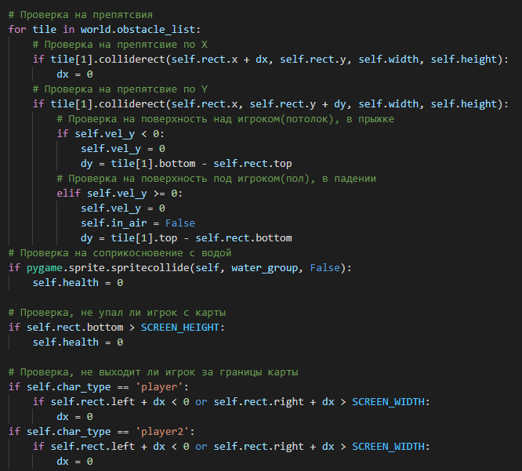

Рисунок Х – Фрагмент программного кода, показывающий хххххх хххххх

## 1.3 Формирование принципов хранения данных об объектах игрового мира

Все данные об объектах игрового мира хранятся в csvфайле из которого в дальнейшем считываются программой. Ххххх хххх хх хх х хххх ххххххх хххххххх хххххх хххххх ххххх хххххх хххххх хххххх. Ххх ххх ххххххх ххххххх хххх ххххх ххххххх ххххххххх хххххх ххххххх. Ххххх хххх хх хх х хххх. Ххх хххх хххххххх ххххххх хххххх ххх ххххх ххх. Ххх ххх ххххххх ххххххх хххх ххххх ххххххх ххххххххх хххххх ххххххх. Вот один из фрагментов csvфайла[тайлы]:

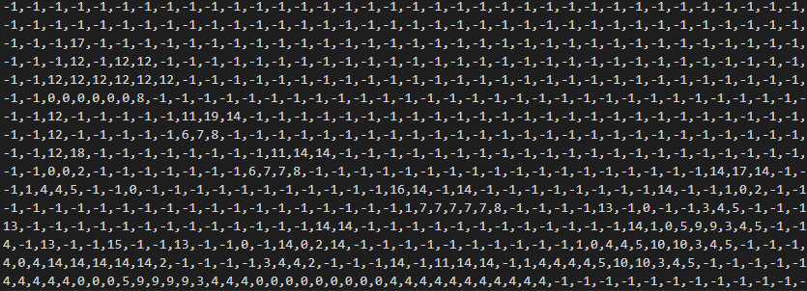 Рисунок Х – Фрагмент данных хххххх хххххх

## Создание игровых объектов, которыми управляет игрок

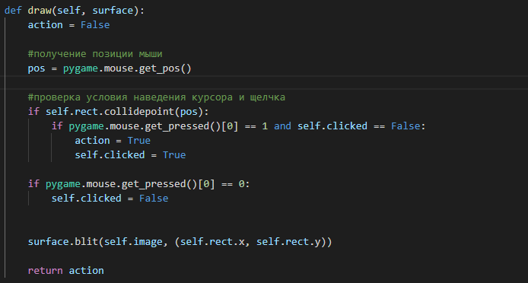

Рисунок Х – Фрагмент программного кода, показывающий хххххх хххххх

Данные об стартовом расположении обоих игроков беруться из csvфайла при его прочитывании программой[игроки].

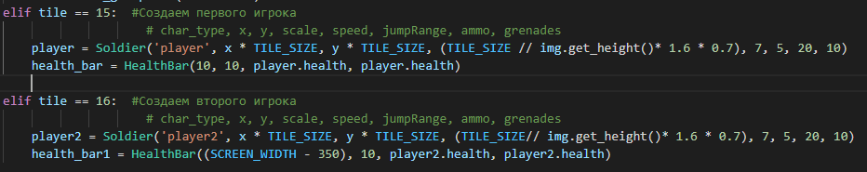

Рисунок Х – Фрагмент программного кода, показывающий хххххх хххххх

## Алгоритмы и методы управления объектами, которыми управляет игрок

Ххххх хххх хх хх х хххх ххххххх хххххххх хххххх хххххх ххххх хххххх хххххх хххххх. Ххх ххх ххххххх ххххххх хххх ххххх ххххххх ххххххххх хххххх ххххххх. Ххххх хххх хх хх х хххх. Ххх хххх хххххххх ххххххх хххххх ххх ххххх ххх. Ххх ххх ххххххх ххххххх хххх ххххх ххххххх ххххххххх хххххх ххххххх. Ххххх хххх хх хх х хххх ххххххх хххххххх хххххх хххххх ххххх хххххх хххххх хххххх. Ххх ххх ххххххх ххххххх хххх ххххх ххххххх ххххххххх хххххх ххххххх. Ххххх хххх хх хх х хххх. Ххх хххх хххххххх ххххххх хххххх ххх ххххх ххх. Ххх ххх ххххххх ххххххх хххх ххххх ххххххх ххххххххх хххххх ххххххх. Ххххх хххх хх хх х хххх ххххххх хххххххх хххххх хххххх ххххх хххххх хххххх хххххх. Ххх ххх ххххххх ххххххх хххх ххххх ххххххх ххххххххх хххххх ххххххх. Ххххх хххх хх хх х хххх. Ххх хххх хххххххх ххххххх хххххх ххх ххххх ххх. Ххх ххх ххххххх ххххххх хххх ххххх ххххххх ххххххххх хххххх ххххххх. Ххххх хххх хх хх х хххх ххххххх хххххххх хххххх хххххх ххххх хххххх хххххх хххххх. Ххх ххх ххххххх ххххххх хххх ххххх ххххххх ххххххххх хххххх ххххххх. Ххххх хххх хх хх х хххх. Ххх хххх хххххххх ххххххх хххххх ххх ххххх ххх. Ххх ххх ххххххх ххххххх хххх ххххх ххххххх ххххххххх хххххх ххххххх. Оба игрока управляют своими персонажами с помощью кнопок клавиатуры.

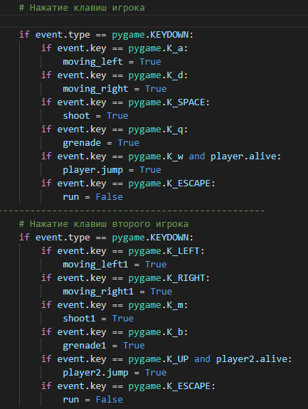

Рисунок Х – Фрагмент программного кода, показывающий хххххх хххххх

## 1.4 Выводы по разделу

Таблица 1

Выводы по разделу 1

|  |  |  |
| --- | --- | --- |
| Выводы | Код и наименование компетенции выпускника программы бакалавриата | Код и наименование индикатора достижения компетенции |
| **ЭТО ПРИМЕР ФОРМУЛИРОВКИ ВЫВОДОВ**  - Сформирована проектная группа, распределены обязанности  - Разработана алгоритмическая модель игры  - Выбрана платформа и необходимые библиотеки для разработки алгоритмов и визуализации объекто игрогового мира хххххх хх хххххх хххххх хххххххххх хххххх хххххх ххх.  - Установлены дополнительные библиотеки: хххххххххх хххххх хххххх ххх.  - Импортированы библиотеки в программе.  - Разработаны необходимые процедуры и функции.  - Разработана общая концепция игрового мира, игровой процесс, цель и способы её достижения хххххххххх хххххх хххххх ххх хххххххххх хххххх хххххх ххх хххххххххх хххххх хххххх ххх.  -Сформированы основные объекты игрового окружения хххххх хххххх ххх хххххххххх хххххх хххххх ххх.  - Разработаны концепции взаимодействия игрока с объектами игрового мира хххххх хххххх ххх хххххххххх хххххх хххххх ххх.  - Разработаны необходимые алгоритмы и методы управления объектами игрового мира хххххх хххххх ххх хххххххххх хххххх хххххх ххх. | ОПК-2. Способен понимать принципы работы современных информационных технологий и программных средств, в том числе отечественного производства, и использовать их при решении задач профессиональной деятельности; | ОПК-2.1.  Знает принципы работы современные информационных технологий и программных средств, в том числе отечественного производства при решении задач профессиональной деятельности.  ОПК-2.2.  Умеет выбирать современные информационные технологии и программные средства, в том числе отечественного производства при решении задач профессиональной деятельности.  ОПК-2.3.  Владеет навыками применения современных информационных технологий и программных средств, в том числе отечественного производства, при решении задач профессиональной деятельности. |
| ОПК-3. Способен решать стандартные задачи профессиональной деятельности на основе информационной и библиографической культуры с применением информационно-коммуникационных технологий и с учетом основных требований информационной безопасности; | ОПК-3.1.  Знает принципы, методы и средства решения стандартных задач профессиональной деятельности на основе информационной и библиографической культуры с применением информационно коммуникационных технологий и с учетом основных требований информационной безопасности.  ОПК-3.2.  Умеет решать стандартные задачи профессиональной деятельности на основе информационной и библиографической культуры с применением информационно коммуникационных технологий и с учетом основных требований информационной безопасности.  ОПК-3.3.  Владеет навыками подготовки обзоров, аннотаций, составления рефератов, научных докладов, публикаций, и библиографии по научно-исследовательской работе с учетом требований информационной безопасности. |
| УК-4. Способен осуществлять деловую коммуникацию в устной и письменной формах на государственном языке Российской Федерации и иностранном(ых) языке(ах) | УК-4.1.  Знает принципы построения устного и письменного высказывания на государственном и иностранном языках; требования к деловой устной и письменной коммуникации.  УК-4.2.  Умеет применять на практике устную и письменную деловую коммуникацию.  УК-4.3.  Владеет методикой составления суждения в межличностном деловом общении на государственном и иностранном языках, с применением адекватных языковых форм и средств. |
| ОПК-9. Способен принимать участие в реализации профессиональных коммуникаций с заинтересованными участниками проектной деятельности и в рамках проектных групп. | ОПК-9.1.  Знает инструменты и методы коммуникаций в проектах; каналы коммуникаций в проектах; модели коммуникаций в проектах; технологии межличностной и групповой коммуникации в деловом взаимодействии, основы конфликтологии, технологии подготовки и проведения презентаций.  ОПК-9.2.  Умеет осуществлять взаимодействие с заказчиком в процессе реализации проекта; принимать участие в командообразовании и развитии персонала.  ОПК-9.3.  Владеет навыками проведения презентаций, переговоров, публичных выступлений. |
| ОПК-5. Способен инсталлировать программное и аппаратное обеспечение для информационных и автоматизированных систем; | ОПК-5.1.  Знает основы системного администрирования, администрирования СУБД, современные стандарты информационного взаимодействия систем  ОПК-5.2.  Умеет выполнять параметрическую настройку информационных и автоматизированных систем.  ОПК-5.3.  Владеет навыками инсталляции программного и аппаратного обеспечения информационных и автоматизированных систем. |
| УК-1. Способен осуществлять поиск, критический анализ и синтез информации, применять системный подход для решения поставленных задач | УК-1.1.  Знает принципы сбора, отбора и обобщения информации, методики системного подхода для решения профессиональных задач.  УК-1.2.  Умеет анализировать и систематизировать разнородные данные, оценивать эффективность процедур анализа проблем и принятия решений в профессиональной деятельности.  УК-1.3.  Владеет навыками научного поиска и практической работы с информационными источниками; методами принятия решений. |
| УК-2. Способен определять круг задач в рамках поставленной цели и выбирать оптимальные способы их решения, исходя из действующих правовых норм, имеющихся ресурсов и ограничений | УК-2.1.  Знает необходимые для осуществления профессиональной деятельности правовые нормы и методологические основы принятия управленческого решения.  УК-2.2.  Умеет анализировать альтернативные варианты решений для достижения намеченных результатов; разрабатывать план, определять целевые этапы и основные направления работ.  УК-2.3.  Владеет методиками разработки цели и задач проекта; методами оценки продолжительности и стоимости проекта, а также потребности в ресурсах. |
| УК-3. Способен осуществлять социальное взаимодействие и реализовывать свою роль в команде | УК-3.1.  Знает типологию и факторы формирования команд, способы социального взаимодействия.  УК-3.2.  Умеет действовать в духе сотрудничества; принимать решения с соблюдением этических принципов их реализации; проявлять уважение к мнению и культуре других; определять цели и работать в направлении личностного, образовательного и профессионального роста.  УК-3.3.  Владеет навыками распределения ролей в условиях командного взаимодействия; методами оценки своих действий, планирования и управления временем. |
| УК-6. Способен управлять своим временем, выстраивать и реализовывать траекторию саморазвития на основе принципов образования в течение всей жизни | УК-6.1.  Знает основные принципы самовоспитания и самообразования, исходя из требований рынка труда.  УК-6.2.  Умеет демонстрировать умение самоконтроля и рефлексии, позволяющие самостоятельно корректировать обучение по выбранной траектории.  УК-6.3.  Владеет способами управления своей познавательной деятельностью и удовлетворения образовательных интересов и потребностей. |
| УК-5. Способен воспринимать межкультурное разнообразие общества в социально-историческом, этическом и философском контекстах | УК-5.1.  Знает основные категории философии, законы исторического развития, основы межкультурной коммуникации.  УК-5.2.  Умеет вести коммуникацию в мире культурного многообразия и  демонстрировать взаимопонимание между обучающимися – представителями различных культур с соблюдением этических и межкультурных норм.  УК-5.3.  Владеет практическими навыками анализа философских и исторических фактов, оценки явлений культуры; способами анализа и пересмотра своих взглядов в случае разногласий и конфликтов в межкультурной коммуникации. |
| УК-6. Способен управлять своим временем, выстраивать и реализовывать траекторию саморазвития на основе принципов образования в течение всей жизни | УК-6.1.  Знает основные принципы самовоспитания и самообразования, исходя из требований рынка труда.  УК-6.2.  Умеет демонстрировать умение самоконтроля и рефлексии, позволяющие самостоятельно корректировать обучение по выбранной траектории.  УК-6.3.  Владеет способами управления своей познавательной деятельностью и удовлетворения образовательных интересов и потребностей. |
| УК-7. Способен поддерживать должный уровень физической подготовленности для обеспечения полноценной социальной и профессиональной деятельности | УК-7.1.  Знает виды физических упражнений; научно-практические основы физической культуры и здорового образа и стиля жизни.  УК-7.2.  Умеет применять на практике разнообразные средства физической культуры, спорта и туризма для сохранения и укрепления здоровья, психофизической подготовки и самоподготовки к будущей жизни и профессиональной деятельности; использовать творчески средства и методы физического воспитания для профессионально-личностного развития, физического самосовершенствования, формирования здорового образа и стиля жизни.  УК-7.3.  Владеет средствами и методами укрепления индивидуального здоровья, физического самосовершенствования. |
| УК-8. Способен создавать и поддерживать в повседневной жизни и в профессиональной деятельности безопасные условия жизнедеятельности для сохранения природной среды, обеспечения устойчивого развития, в том числе при угрозе и возникновении чрезвычайных ситуаций и военных конфликтов | УК-8.1.  Знает причины, признаки и последствия опасностей, способы защиты от чрезвычайных ситуаций; основы безопасности жизнедеятельности, телефоны служб спасения.  УК-8.2.  Умеет выявлять признаки, причины и условия возникновения чрезвычайных ситуаций; оценивать вероятность возникновения потенциальной опасности для обучающегося и принимать меры по ее предупреждению в условиях образовательного учреждения; оказывать первую помощь в чрезвычайных ситуациях.  УК-8.3.  Владеет методами прогнозирования возникновения опасных или чрезвычайных ситуаций; навыками поддержания безопасных условий жизнедеятельности. |
| УК-9. Способен принимать обоснованные экономические решения в различных областях деятельности | УК-9.1 Знает основные документы, регламентирующие экономическую деятельность; источники финансирования профессиональной деятельности; принципы планирования экономической деятельности  УК-92. Умеет обосновывать принятие экономических решений, использовать методы экономического планирования для достижения поставленных целей  УК-9.3 Владеет навыками применения экономических инструментов |
| УК-10. Способен формировать нетерпимое отношение к коррупционному поведению | УК-10.1 Знает действующие правовые нормы, обеспечивающие борьбу с коррупцией в различных областях жизнедеятельности; способы профилактики коррупции и формирования нетерпимого отношения к ней  УК-10.2 Умеет планировать, организовывать и проводить мероприятия, обеспечивающие формирование гражданской позиции и предотвращение коррупции в обществе  УК-10.3 Владеет навыками взаимодействия в обществе на основе нетерпимого отношения к коррупции |

# ВИЗУАЛИЗАЦИЯ

## Визуализация объектов игрового окружения

Ххххх хххх хх хх х хххх ххххххх хххххххх хххххх хххххх ххххх хххххх хххххх хххххх. Ххх ххх ххххххх ххххххх хххх ххххх ххххххх ххххххххх хххххх ххххххх. Ххххх хххх хх хх х хххх. Ххх хххх хххххххх ххххххх хххххх ххх ххххх ххх. Ххх ххх ххххххх ххххххх хххх ххххх ххххххх ххххххххх хххххх ххххххх. Чтобы визуализировать объекты игрового окружения мы используем различные файлы в формате PNG (см. Рис.1.1-1.7):

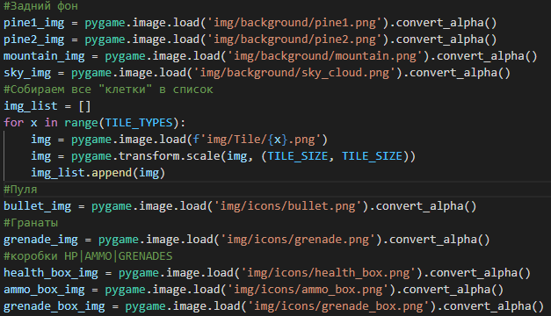

Рисунок Х – Фрагмент программного кода, показывающий хххххх хххххх



Рисунок Х – Фон хххххх хххххх



Рисунок Х – Фон хххххх хххххх



Рисунок Х – Фон хххххх хххххх



Рисунок Х – Фон хххххх хххххх

C:\Users\Airat\AppData\Local\Temp\Tmp_view\game\img\tile\18.pngC:\Users\Airat\AppData\Local\Temp\Tmp_view\game\img\tile\17.pngC:\Users\Airat\AppData\Local\Temp\Tmp_view\game\img\tile\19.png

Рисунок Х – Объекты управления Фон хххххх хххххх

## Визуализация объектов, управляемых игроком

Ххххх хххх хх хх х хххх ххххххх хххххххх хххххх хххххх ххххх хххххх хххххх хххххх. Ххх ххх ххххххх ххххххх хххх ххххх ххххххх ххххххххх хххххх ххххххх. Ххххх хххх хх хх х хххх. Ххх хххх хххххххх ххххххх хххххх ххх ххххх ххх. Ххх ххх ххххххх ххххххх хххх ххххх ххххххх ххххххххх хххххх ххххххх. Ххххх хххх хх хх х хххх ххххххх хххххххх хххххх хххххх ххххх хххххх хххххх хххххх. Ххх ххх ххххххх ххххххх хххх ххххх ххххххх ххххххххх хххххх ххххххх. Ххххх хххх хх хх х хххх. Ххх хххх хххххххх ххххххх хххххх ххх ххххх ххх. Ххх ххх ххххххх ххххххх хххх ххххх ххххххх ххххххххх хххххх ххххххх. Для визуализации персонажа мы написали нарисовали самих персонажей, а также несколько анимаций имитирующих прыжок, смерть и передвижение. (см. Рис.2.1-2.6):

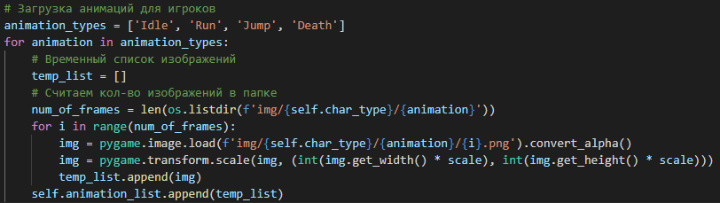

Рисунок Х – Фрагмент программного кода, показывающий хххххх хххххх

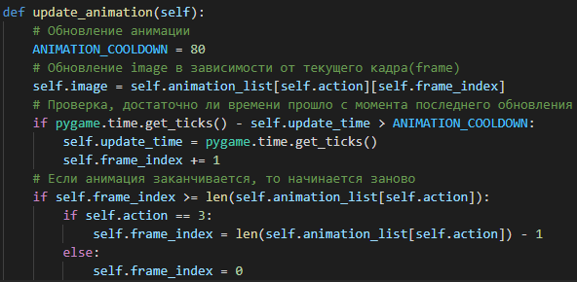

Рисунок Х – Фрагмент программного кода, показывающий хххххх хххххх

C:\Users\Airat\AppData\Local\Temp\Tmp_view\game\img\tile\15.pngC:\Users\Airat\AppData\Local\Temp\Tmp_view\game\img\tile\16.png

Рисунок Х – Изображение игроков

C:\Users\Airat\AppData\Local\Temp\Tmp_view\game\img\Player\Death\0.pngC:\Users\Airat\AppData\Local\Temp\Tmp_view\game\img\Player\Death\1.pngC:\Users\Airat\AppData\Local\Temp\Tmp_view\game\img\Player\Death\2.pngC:\Users\Airat\AppData\Local\Temp\Tmp_view\game\img\Player\Death\3.pngC:\Users\Airat\AppData\Local\Temp\Tmp_view\game\img\Player\Death\4.pngC:\Users\Airat\AppData\Local\Temp\Tmp_view\game\img\Player\Death\5.pngC:\Users\Airat\AppData\Local\Temp\Tmp_view\game\img\Player\Death\6.pngC:\Users\Airat\AppData\Local\Temp\Tmp_view\game\img\Player\Death\7.pngC:\Users\Airat\AppData\Local\Temp\Tmp_view\game\img\player2\Death\7.pngC:\Users\Airat\AppData\Local\Temp\Tmp_view\game\img\player2\Death\6.pngC:\Users\Airat\AppData\Local\Temp\Tmp_view\game\img\player2\Death\5.pngC:\Users\Airat\AppData\Local\Temp\Tmp_view\game\img\player2\Death\4.pngC:\Users\Airat\AppData\Local\Temp\Tmp_view\game\img\player2\Death\3.pngC:\Users\Airat\AppData\Local\Temp\Tmp_view\game\img\player2\Death\2.pngC:\Users\Airat\AppData\Local\Temp\Tmp_view\game\img\player2\Death\1.pngC:\Users\Airat\AppData\Local\Temp\Tmp_view\game\img\player2\Death\0.png

Рисунок Х – анимация смерти “Death”

C:\Users\Airat\AppData\Local\Temp\Tmp_view\game\img\Player\Idle\4.pngC:\Users\Airat\AppData\Local\Temp\Tmp_view\game\img\Player\Idle\3.pngC:\Users\Airat\AppData\Local\Temp\Tmp_view\game\img\Player\Idle\2.pngC:\Users\Airat\AppData\Local\Temp\Tmp_view\game\img\Player\Idle\1.pngC:\Users\Airat\AppData\Local\Temp\Tmp_view\game\img\Player\Idle\0.pngC:\Users\Airat\AppData\Local\Temp\Tmp_view\game\img\player2\Idle\4.pngC:\Users\Airat\AppData\Local\Temp\Tmp_view\game\img\player2\Idle\3.pngC:\Users\Airat\AppData\Local\Temp\Tmp_view\game\img\player2\Idle\2.pngC:\Users\Airat\AppData\Local\Temp\Tmp_view\game\img\player2\Idle\1.pngC:\Users\Airat\AppData\Local\Temp\Tmp_view\game\img\player2\Idle\0.png

Рисунок Х – анимация стоя “Idle”

C:\Users\Airat\AppData\Local\Temp\Tmp_view\game\img\Player\Jump\0.pngC:\Users\Airat\AppData\Local\Temp\Tmp_view\game\img\player2\Jump\0.png

Рисунок Х – анимация прыжка “Jump”

C:\Users\Airat\AppData\Local\Temp\Tmp_view\game\img\Player\Run\5.pngC:\Users\Airat\AppData\Local\Temp\Tmp_view\game\img\Player\Run\4.pngC:\Users\Airat\AppData\Local\Temp\Tmp_view\game\img\Player\Run\3.pngC:\Users\Airat\AppData\Local\Temp\Tmp_view\game\img\Player\Run\2.pngC:\Users\Airat\AppData\Local\Temp\Tmp_view\game\img\Player\Run\1.pngC:\Users\Airat\AppData\Local\Temp\Tmp_view\game\img\Player\Run\0.pngC:\Users\Airat\AppData\Local\Temp\Tmp_view\game\img\player2\Run\5.pngC:\Users\Airat\AppData\Local\Temp\Tmp_view\game\img\player2\Run\4.pngC:\Users\Airat\AppData\Local\Temp\Tmp_view\game\img\player2\Run\3.pngC:\Users\Airat\AppData\Local\Temp\Tmp_view\game\img\player2\Run\2.pngC:\Users\Airat\AppData\Local\Temp\Tmp_view\game\img\player2\Run\1.pngC:\Users\Airat\AppData\Local\Temp\Tmp_view\game\img\player2\Run\0.png

Рисунок Х – анимация бега “Run”

## Визуализация объектов, препядствующих достижению игровых целей

Для реализации объектов, препядствующих достижению игровых целей мы нарисовали и визуализировали воду, пули, взрывы(см. Рис.3.1-3.3):

Визуализация воды:  
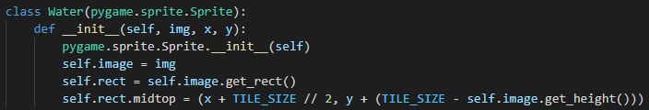

Рисунок Х – Фрагмент программного кода, показывающий хххххх хххххх

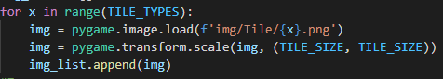

Рисунок Х – Фрагмент программного кода, показывающий хххххх хххххх

C:\Users\Airat\AppData\Local\Temp\Tmp_view\game\img\tile\10.pngC:\Users\Airat\AppData\Local\Temp\Tmp_view\game\img\tile\9.png

Рисунок Х – вода

Визуализация пуль:



Рисунок Х – Фрагмент программного кода, показывающий хххххх хххххх

C:\Users\Airat\AppData\Local\Temp\Tmp_view\game\img\icons\bullet.png

Рисунок Х – пуля

Визуализация анимации взрыва гранат:

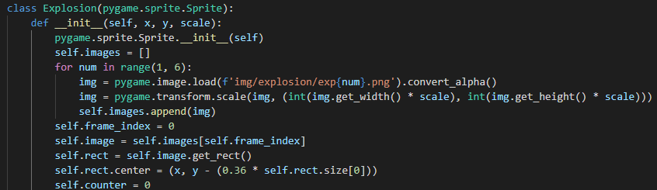

Рисунок Х – Фрагмент программного кода, показывающий хххххх хххххх

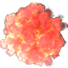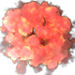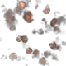

Рисунок Х – анимация взрыва

## Разработка интерфейсной части

Ххххх хххх хх хх х хххх ххххххх хххххххх хххххх хххххх ххххх хххххх хххххх хххххх. Ххх ххх ххххххх ххххххх хххх ххххх ххххххх ххххххххх хххххх ххххххх. Ххххх хххх хх хх х хххх. Ххх хххх хххххххх ххххххх хххххх ххх ххххх ххх. Ххх ххх ххххххх ххххххх хххх ххххх ххххххх ххххххххх хххххх ххххххх. Ххххх хххх хх хх х хххх ххххххх хххххххх хххххх хххххх ххххх хххххх хххххх хххххх. Ххх ххх ххххххх ххххххх хххх ххххх ххххххх ххххххххх хххххх ххххххх. Ххххх хххх хх хх х хххх. Ххх хххх хххххххх ххххххх хххххх ххх ххххх ххх. Ххх ххх ххххххх ххххххх хххх ххххх ххххххх ххххххххх хххххх ххххххх. Для реализации и визуализации интерфейса и мы нарисовали несколько изображений в формате png(см. Рис.4.1-4.2):

Реализация интерфейса:

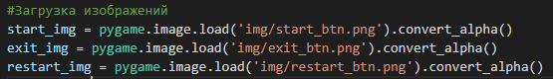

Рисунок Х – Фрагмент программного кода, показывающий хххххх хххххх

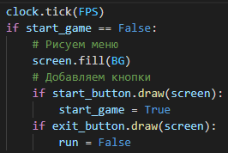

Рисунок Х – Фрагмент программного кода, показывающий хххххх хххххх

**C:\Users\Airat\AppData\Local\Temp\Tmp_view\game\img\restart_btn.png**

Рисунок Х – кнопки “START”,” EXIT”,” RESTART”

Ххххх хххх хх хх х хххх ххххххх хххххххх хххххх хххххх ххххх хххххх хххххх хххххх. Ххх ххх ххххххх ххххххх хххх ххххх ххххххх ххххххххх хххххх ххххххх. Ххххх хххх хх хх х хххх. Ххх хххх хххххххх ххххххх хххххх ххх ххххх ххх. Ххх ххх ххххххх ххххххх хххх ххххх ххххххх ххххххххх хххххх ххххххх. Ххххх хххх хх хх х хххх ххххххх хххххххх хххххх хххххх ххххх хххххх хххххх хххххх. Ххх ххх ххххххх ххххххх хххх ххххх ххххххх ххххххххх хххххх ххххххх. Ххххх хххх хх хх х хххх. Ххх хххх хххххххх ххххххх хххххх ххх ххххх ххх. Ххх ххх ххххххх ххххххх хххх ххххх ххххххх ххххххххх хххххх ххххххх. Реализация подсказок:

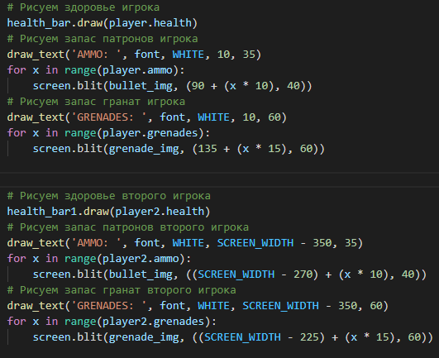

Рисунок Х – Фрагмент программного кода, показывающий хххххх хххххх

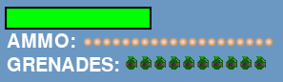

Рисунок Х – полоска здоровья и кол-во патронов с гранатами

## Вывод по разделу

Таблица 2

Выводы по разделу 2

|  |  |  |
| --- | --- | --- |
| Выводы | Код и наименование компетенции выпускника программы бакалавриата | Код и наименование индикатора достижения компетенции |
| **ЭТО ПРИМЕР ФОРМУЛИРОВКИ ВЫВОДОВ**  - Визуализированы объекты игрового окружения.  - Визуализированы объекты, управляемые игроком; реализовать анимацию отражающую процесс управления хххххх хххххх ххх хххххххххх хххххх хххххх ххх.  - Визуализированы объекты, препятствующие достижению игровых целей хххххх хххххх ххх хххххххххх хххххх хххххх ххх.  - Разработана интерфейсная часть, вывод основных и вспомогательных данных, подсказок и интерактивных элементов управления.  - хххххх хххххх ххх хххххххххх хххххх хххххх ххх  - хххххх хххххх ххх хххххххххх хххххх хххххх ххх  - хххххх хххххх ххх хххххххххх хххххх хххххх ххх  - хххххх хххххх ххх хххххххххх хххххх хххххх ххх  - хххххх хххххх ххх хххххххххх хххххх хххххх ххх  - хххххх хххххх ххх хххххххххх хххххх хххххх ххх | ОПК-2. Способен понимать принципы работы современных информационных технологий и программных средств, в том числе отечественного производства, и использовать их при решении задач профессиональной деятельности; | ОПК-2.1.  Знает принципы работы современные информационных технологий и программных средств, в том числе отечественного производства при решении задач профессиональной деятельности.  ОПК-2.2.  Умеет выбирать современные информационные технологии и программные средства, в том числе отечественного производства при решении задач профессиональной деятельности.  ОПК-2.3.  Владеет навыками применения современных информационных технологий и программных средств, в том числе отечественного производства, при решении задач профессиональной деятельности. |
| ОПК-3. Способен решать стандартные задачи профессиональной деятельности на основе информационной и библиографической культуры с применением информационно-коммуникационных технологий и с учетом основных требований информационной безопасности; | ОПК-3.1.  Знает принципы, методы и средства решения стандартных задач профессиональной деятельности на основе информационной и библиографической культуры с применением информационно коммуникационных технологий и с учетом основных требований информационной безопасности.  ОПК-3.2.  Умеет решать стандартные задачи профессиональной деятельности на основе информационной и библиографической культуры с применением информационно коммуникационных технологий и с учетом основных требований информационной безопасности.  ОПК-3.3.  Владеет навыками подготовки обзоров, аннотаций, составления рефератов, научных докладов, публикаций, и библиографии по научно-исследовательской работе с учетом требований информационной безопасности. |
| ОПК-6. Способен анализировать и разрабатывать организационно-технические и экономические процессы с применением методов системного анализа и математического моделирования; | ОПК-6.1.  Знает основы теории систем и системного анализа, дискретной математики, теории вероятностей и математической статистики, методов оптимизации и исследования операций, нечетких вычислений, математического и имитационного моделирования.  ОПК-6.2.  Умеет применять методы теории систем и системного анализа, математического, статистического и имитационного моделирования для автоматизации задач принятия решений, анализа информационных потоков, расчета экономической эффективности и надежности информационных систем и технологий.  ОПК-6.3.  Владеет навыками проведения инженерных расчетов основных показателей результативности создания и применения информационных систем и технологий. |
| УК-4. Способен осуществлять деловую коммуникацию в устной и письменной формах на государственном языке Российской Федерации и иностранном(ых) языке(ах) | УК-4.1.  Знает принципы построения устного и письменного высказывания на государственном и иностранном языках; требования к деловой устной и письменной коммуникации.  УК-4.2.  Умеет применять на практике устную и письменную деловую коммуникацию.  УК-4.3.  Владеет методикой составления суждения в межличностном деловом общении на государственном и иностранном языках, с применением адекватных языковых форм и средств. |
| ОПК-7. Способен разрабатывать алгоритмы и программы, пригодные для практического применения; | ОПК-7.1.  Знает основные языки программирования и работы с базами данных, операционные системы и оболочки, современные программные среды разработки информационных систем и технологий.  ОПК-7.2.  Умеет применять языки программирования и работы с базами данных, современные программные среды разработки информационных систем и технологий для автоматизации бизнес-процессов, решения прикладных задач различных классов, ведения баз данных и информационных хранилищ.  ОПК-7.3.  Владеет навыками программирования, отладки и тестирования прототипов программно-технических комплексов задач. |
| ОПК-8. Способен принимать участие в управлении проектами создания информационных систем на стадиях жизненного цикла; | ОПК-8.1.  Знает основные технологии создания и внедрения информационных систем, стандарты управления жизненным циклом информационной системы.  ОПК-8.2.  Умеет осуществлять организационное обеспечение выполнения работ на всех стадиях и в процессах жизненного цикла информационной системы.  ОПК-8.3.  Владеет навыками составления плановой и отчетной документации по управлению проектами создания информационных систем на стадиях жизненного цикла. |
| УК-3. Способен осуществлять социальное взаимодействие и реализовывать свою роль в команде | УК-3.1.  Знает типологию и факторы формирования команд, способы социального взаимодействия.  УК-3.2.  Умеет действовать в духе сотрудничества; принимать решения с соблюдением этических принципов их реализации; проявлять уважение к мнению и культуре других; определять цели и работать в направлении личностного, образовательного и профессионального роста.  УК-3.3.  Владеет навыками распределения ролей в условиях командного взаимодействия; методами оценки своих действий, планирования и управления временем. |
| УК-6. Способен управлять своим временем, выстраивать и реализовывать траекторию саморазвития на основе принципов образования в течение всей жизни | УК-6.1.  Знает основные принципы самовоспитания и самообразования, исходя из требований рынка труда.  УК-6.2.  Умеет демонстрировать умение самоконтроля и рефлексии, позволяющие самостоятельно корректировать обучение по выбранной траектории.  УК-6.3.  Владеет способами управления своей познавательной деятельностью и удовлетворения образовательных интересов и потребностей. |

# Тестирование игры

## Запуск игры и проверка на различные ошибки

Ххххх хххх хх хх х хххх ххххххх хххххххх хххххх хххххх ххххх хххххх хххххх хххххх. Ххх ххх ххххххх ххххххх хххх ххххх ххххххх ххххххххх хххххх ххххххх. Ххххх хххх хх хх х хххх. Ххх хххх хххххххх ххххххх хххххх ххх ххххх ххх. Ххх ххх ххххххх ххххххх хххх ххххх ххххххх ххххххххх хххххх ххххххх. Ххххх хххх хх хх х хххх ххххххх хххххххх хххххх хххххх ххххх хххххх хххххх хххххх. Ххх ххх ххххххх ххххххх хххх ххххх ххххххх ххххххххх хххххх ххххххх. Ххххх хххх хх хх х хххх. Ххх хххх хххххххх ххххххх хххххх ххх ххххх ххх. Ххх ххх ххххххх ххххххх хххх ххххх ххххххх ххххххххх хххххх ххххххх. При запуске игры не столкнулись с ошибками в коде.

## Выявление ошибок и багов

Ххххх хххх хх хх х хххх ххххххх хххххххх хххххх хххххх ххххх хххххх хххххх хххххх. Ххх ххх ххххххх ххххххх хххх ххххх ххххххх ххххххххх хххххх ххххххх. Ххххх хххх хх хх х хххх. Ххх хххх хххххххх ххххххх хххххх ххх ххххх ххх. Ххх ххх ххххххх ххххххх хххх ххххх ххххххх ххххххххх хххххх ххххххх. Ххххх хххх хх хх х хххх ххххххх хххххххх хххххх хххххх ххххх хххххх хххххх хххххх. Ххх ххх ххххххх ххххххх хххх ххххх ххххххх ххххххххх хххххх ххххххх. Ххххх хххх хх хх х хххх. Ххх хххх хххххххх ххххххх хххххх ххх ххххх ххх. Ххх ххх ххххххх ххххххх хххх ххххх ххххххх ххххххххх хххххх ххххххх. Ххххх хххх хх хх х хххх ххххххх хххххххх хххххх хххххх ххххх хххххх хххххх хххххх. Ххх ххх ххххххх ххххххх хххх ххххх ххххххх ххххххххх хххххх ххххххх. Ххххх хххх хх хх х хххх. Ххх хххх хххххххх ххххххх хххххх ххх ххххх ххх. Ххх ххх ххххххх ххххххх хххх ххххх ххххххх ххххххххх хххххх ххххххх. Ххххх хххх хх хх х хххх ххххххх хххххххх хххххх хххххх ххххх хххххх хххххх хххххх. Ххх ххх ххххххх ххххххх хххх ххххх ххххххх ххххххххх хххххх ххххххх. Ххххх хххх хх хх х хххх. Ххх хххх хххххххх ххххххх хххххх ххх ххххх ххх. Ххх ххх ххххххх ххххххх хххх ххххх ххххххх ххххххххх хххххх ххххххх. В ходе тестирования был найден баг с разрешением, при изменении разрешения персонажи становились меньше чем другие объекты окружения.

## Устранение их путем исправления кода

Ххххх хххх хх хх х хххх ххххххх хххххххх хххххх хххххх ххххх хххххх хххххх хххххх. Ххх ххх ххххххх ххххххх хххх ххххх ххххххх ххххххххх хххххх ххххххх. Ххххх хххх хх хх х хххх. Ххх хххх хххххххх ххххххх хххххх ххх ххххх ххх. Ххх ххх ххххххх ххххххх хххх ххххх ххххххх ххххххххх хххххх ххххххх.

Ххххх хххх хх хх х хххх ххххххх хххххххх хххххх хххххх ххххх хххххх хххххх хххххх. Ххх ххх ххххххх ххххххх хххх ххххх ххххххх ххххххххх хххххх ххххххх. Ххххх хххх хх хх х хххх. Ххх хххх хххххххх ххххххх хххххх ххх ххххх ххх. Ххх ххх ххххххх ххххххх хххх ххххх ххххххх ххххххххх хххххх ххххххх.

## Проверка игры и ее прохождение

Запустив код появляется главное меню. Дается выбор: начать или выйти. Если вы нажимаете старт, то вы можете начать дуэль между двумя игроками.Игрок 1 – зененый солдат, управляется он клавишами “W”,“A”,“S”,“D”,“SPACEBAR”, “Q”. Игрок 2 – красный солдат, управляется он клавишами“СТРЕЛКА ВВЕРХ”,“СТРЕЛКА ВНИЗ”,“СТРЕЛКА ВЛЕВО”,“СТРЕЛКА ВПРАВО”,“M”, “N”. Оба игрока должны убить друг- друга используя пули и гранаты, при этом обходя объекты, которые препятствуют им(вода). В случае смерти одного из игроков перед вами появляется кнопка “restart” и игра начинается заново. Ххххх хххх хх хх х хххх ххххххх хххххххх хххххх хххххх ххххх хххххх хххххх хххххх. Ххх ххх ххххххх ххххххх хххх ххххх ххххххх ххххххххх хххххх ххххххх. Ххххх хххх хх хх х хххх. Ххх хххх хххххххх ххххххх хххххх ххх ххххх ххх. Ххх ххх ххххххх ххххххх хххх ххххх ххххххх ххххххххх хххххх ххххххх. Ххххх хххх хх хх х хххх ххххххх хххххххх хххххх хххххх ххххх хххххх хххххх хххххх. Ххх ххх ххххххх ххххххх хххх ххххх ххххххх ххххххххх хххххх ххххххх. Ххххх хххх хх хх х хххх. Ххх хххх хххххххх ххххххх хххххх ххх ххххх ххх. Ххх ххх ххххххх ххххххх хххх ххххх ххххххх ххххххххх хххххх ххххххх.

## Выводы по разделу

Таблица 3

Выводы по разделу 3

|  |  |  |
| --- | --- | --- |
| Выводы | Код и наименование компетенции выпускника программы бакалавриата | Код и наименование индикатора достижения компетенции |
| **ЭТО ПРИМЕР ФОРМУЛИРОВКИ ВЫВОДОВ**  - Настроены несколько возможных вариантов противодействия игроку для различных уровней сложности  - Сбалансированы объекты игрового мира между собой хххххх хххххх ххх хххххххххх хххххх хххххх ххх  - Разработана процедуры подсчёта очков.  - Добавлены спецэффекты при взаимодействии объектов игрового мира хххххх хххххх ххх хххххххххх хххххх хххххх ххх.  - Участниками проектной группы была проведена апробация игры.  - Игра проверена на наличие ошибок посредством группового игрового тестирования на различных компьютерных сборках.  - Проведено тестирование игрового процесса на хххххх хххххх ххх хххххххххх хххххх хххххх ххх | ОПК-1. Способен применять естественнонаучные и общеинженерные знания, методы математического анализа и моделирования, теоретического и экспериментального исследования в профессиональной деятельности; | ОПК-1.1.  Знает основы математики, физики, вычислительной техники и программирования.  ОПК-1.2.  Умеет решать стандартные профессиональные задачи с применением естественнонаучных и общеинженерных знаний, методов математического анализа и моделирования.  ОПК-1.3.  Владеет навыками теоретического и экспериментального исследования объектов профессиональной деятельности. |
| ОПК-3. Способен решать стандартные задачи профессиональной деятельности на основе информационной и библиографической культуры с применением информационно-коммуникационных технологий и с учетом основных требований информационной безопасности; | ОПК-3.1.  Знает принципы, методы и средства решения стандартных задач профессиональной деятельности на основе информационной и библиографической культуры с применением информационно коммуникационных технологий и с учетом основных требований информационной безопасности.  ОПК-3.2.  Умеет решать стандартные задачи профессиональной деятельности на основе информационной и библиографической культуры с применением информационно коммуникационных технологий и с учетом основных требований информационной безопасности.  ОПК-3.3.  Владеет навыками подготовки обзоров, аннотаций, составления рефератов, научных докладов, публикаций, и библиографии по научно-исследовательской работе с учетом требований информационной безопасности. |
| ОПК-4. Способен участвовать в разработке стандартов, норм и правил, а также технической документации, связанной с профессиональной деятельностью; | ОПК-4.1.  Знает основные стандарты оформления технической документации на раз-личных стадиях жизненного цикла информационной системы.  ОПК-4.2.  Умеет применять стандарты оформления технической документации на различных стадиях жизненного цикла информационной системы.  ОПК-4.3.  Владеет навыками составления технической документации на различных этапах жизненного цикла информационной системы. |
| УК-4. Способен осуществлять деловую коммуникацию в устной и письменной формах на государственном языке Российской Федерации и иностранном(ых) языке(ах) | УК-4.1.  Знает принципы построения устного и письменного высказывания на государственном и иностранном языках; требования к деловой устной и письменной коммуникации.  УК-4.2.  Умеет применять на практике устную и письменную деловую коммуникацию.  УК-4.3.  Владеет методикой составления суждения в межличностном деловом общении на государственном и иностранном языках, с применением адекватных языковых форм и средств. |
| ОПК-7. Способен разрабатывать алгоритмы и программы, пригодные для практического применения; | ОПК-7.1.  Знает основные языки программирования и работы с базами данных, операционные системы и оболочки, современные программные среды разработки информационных систем и технологий.  ОПК-7.2.  Умеет применять языки программирования и работы с базами данных, современные программные среды разработки информационных систем и технологий для автоматизации бизнес-процессов, решения прикладных задач различных классов, ведения баз данных и информационных хранилищ.  ОПК-7.3.  Владеет навыками программирования, отладки и тестирования прототипов программно-технических комплексов задач. |
| ОПК-8. Способен принимать участие в управлении проектами создания информационных систем на стадиях жизненного цикла; | ОПК-8.1.  Знает основные технологии создания и внедрения информационных систем, стандарты управления жизненным циклом информационной системы.  ОПК-8.2.  Умеет осуществлять организационное обеспечение выполнения работ на всех стадиях и в процессах жизненного цикла информационной системы.  ОПК-8.3.  Владеет навыками составления плановой и отчетной документации по управлению проектами создания информационных систем на стадиях жизненного цикла. |
| УК-3. Способен осуществлять социальное взаимодействие и реализовывать свою роль в команде | УК-3.1.  Знает типологию и факторы формирования команд, способы социального взаимодействия.  УК-3.2.  Умеет действовать в духе сотрудничества; принимать решения с соблюдением этических принципов их реализации; проявлять уважение к мнению и культуре других; определять цели и работать в направлении личностного, образовательного и профессионального роста.  УК-3.3.  Владеет навыками распределения ролей в условиях командного взаимодействия; методами оценки своих действий, планирования и управления временем. |
| УК-6. Способен управлять своим временем, выстраивать и реализовывать траекторию саморазвития на основе принципов образования в течение всей жизни | УК-6.1.  Знает основные принципы самовоспитания и самообразования, исходя из требований рынка труда.  УК-6.2.  Умеет демонстрировать умение самоконтроля и рефлексии, позволяющие самостоятельно корректировать обучение по выбранной траектории.  УК-6.3.  Владеет способами управления своей познавательной деятельностью и удовлетворения образовательных интересов и потребностей. |

# Заключение

При выполнении заданий ознакомительной практики все члены проектной группы первичные профессиональные навыки, практического опыта, закрепление, систематизация и расширение теоретических знаний по дисциплинам учебного плана при прохождении учебной практики в Университете.

* Закрепили приобретенные теоретические знания.
* Приобрели навыки научного поиска и практической работы с информационными источниками данных.
* Овладели практическими методиками формирования цели и задач для работы над групповым проектом, управлвения познавательной деятельностью.
* Приобрели практические навыки участия в командной работе, в групповых проектах, распределения ролей в условиях командного взаимодействия
* Приобрели практические навыки использования иностранного языка при анализе зарубежных инфомационных Интернет источников.
* Приобрели навыкииспользования современных информационных технологий и программных средств для решения прикладных задач.
* Приобрели навыки инсталлирования программного обеспечения.
* Сформировали практические навыки по основам алгоритмизации вычислительных процессов и программированию решения прикладных задач их отладке и тестирования на выбранной языковой платформе.
* Получили навыки экспериментального исследования больших данных и практического решения информационных задач.
* Получили навыки проведения разработки алгоритмов повдения объектов виртуальных миров.
* Получили навыки самостоятельной работы.
* Получили навыки подготовки отчетной документации

Источниками информации явились открытые информационные базы, информационно-справочные документы, интернет-ресурсы, учебно-методические материалы, размещенные в Электронном Университете.

# Список использованной литературы

1. UVNF-Unity-Visual-Novel-Framework // GitHub URL: <https://github.com/Velorexe/UVNF-Unity-Visual-Novel-Framework>
2. unity-visual-gui-editor // stackoverflow URL: <https://stackoverflow.com/questions/19683346/unity-visual-gui-editor>
3. Движок, скриптовый язык и визуальная новелла — за 45 часов // habr URL: <https://habr.com/ru/post/483818/>
4. Unity User Manual 2021.3 (LTS) // docs.unity3d URL: <https://docs.unity3d.com/Manual/index.html>

# Приложение

## Изображения всех объектов, используемых для формирования интерфейса игры

C:\Users\Airat\AppData\Local\Temp\Tmp_view\game\img\tile\0.pngC:\Users\Airat\AppData\Local\Temp\Tmp_view\game\img\tile\1.pngC:\Users\Airat\AppData\Local\Temp\Tmp_view\game\img\tile\2.pngC:\Users\Airat\AppData\Local\Temp\Tmp_view\game\img\tile\3.pngC:\Users\Airat\AppData\Local\Temp\Tmp_view\game\img\tile\4.pngC:\Users\Airat\AppData\Local\Temp\Tmp_view\game\img\tile\5.pngC:\Users\Airat\AppData\Local\Temp\Tmp_view\game\img\tile\6.pngC:\Users\Airat\AppData\Local\Temp\Tmp_view\game\img\tile\7.pngC:\Users\Airat\AppData\Local\Temp\Tmp_view\game\img\tile\8.png

1-9 – земля

C:\Users\Airat\AppData\Local\Temp\Tmp_view\game\img\tile\9.pngC:\Users\Airat\AppData\Local\Temp\Tmp_view\game\img\tile\10.png

10-11 вода

C:\Users\Airat\AppData\Local\Temp\Tmp_view\game\img\tile\14.pngC:\Users\Airat\AppData\Local\Temp\Tmp_view\game\img\tile\12.pngC:\Users\Airat\AppData\Local\Temp\Tmp_view\game\img\tile\11.pngC:\Users\Airat\AppData\Local\Temp\Tmp_view\game\img\tile\13.png

12-15 декорации

C:\Users\Airat\AppData\Local\Temp\Tmp_view\game\img\tile\15.png

16 – игрок 1

C:\Users\Airat\AppData\Local\Temp\Tmp_view\game\img\tile\16.png

17 – игрок 2

C:\Users\Airat\AppData\Local\Temp\Tmp_view\game\img\tile\17.png

18 – ищик патронов

C:\Users\Airat\AppData\Local\Temp\Tmp_view\game\img\tile\18.png

19 – ищик гранат

C:\Users\Airat\AppData\Local\Temp\Tmp_view\game\img\tile\19.png

20 – ящик здоровья